Экзаменационная сессия, декабрь 2025 г.
1

География

Инструкция по выполнению работы
Экзаменационная работа состоит из 30 заданий. На выполнение работы по географии отводится 2,5 часа (150 минут).
Ответы к заданиям 1, 4, 5, 6, 11, 16–18 записываются в виде одной цифры, которая соответствует номеру правильного ответа. Эту цифру запишите в поле ответа в тексте работы, а затем перенесите в бланк ответов № 1.
Ответы к заданиям 2, 3, 7–10, 13–15, 19–28, записываются в виде числа, слова (словосочетания) или последовательности цифр. Ответ запишите в поле ответа в тексте работы, а затем перенесите в бланк ответов № 1. Каждый символ пишите в отдельной клеточке в соответствии с приведёнными в бланке образцами. При переносе ответа в виде последовательности цифр на бланк (задания 3, 8, 14, 15, 19–22, 25–27) следует указать только эту последовательность, без запятых, пробелов и прочих символов. Если ответ на задание имеет единицу измерения, то при переносе ответа на бланк следует записать только полученное число. Единицы измерения в ответе указывать не надо.
В задании 24 ответом может быть десятичная дробь. Ответ запишите по приведённому ниже образцу в поле ответа в тексте работы, а затем перенесите в бланк ответов № 1.
Ответ: –1,8 тыс. человек Работа содержит 3 задания (12, 29 и 30), на которые следует дать развёрнутый ответ. Ответы на эти задания записываются на бланке
ответов № 2. Запишите сначала номер задания, а затем ответ на него.
При выполнении работы разрешается использовать географические атласы для 7, 8 и 9 классов, линейку и непрограммируемый калькулятор.
Все бланки заполняются яркими чёрными чернилами. Допускается использование гелевой или капиллярной ручки.
При выполнении заданий можно пользоваться черновиком.
Баллы, полученные Вами за выполненные задания, суммируются. Постарайтесь выполнить как можно больше заданий и набрать наибольшее количество баллов.
После завершения работы проверьте, чтобы ответ на каждое задание в бланках ответов № 1 и № 2 был записан под правильным номером.

Желаю успеха!
В какой из перечисленных стран численность населения наименьшая?
- Индия
1
- Россия
- Индонезия
- США

Ответ:

Вставьте название субъекта в составе РФ на место пропуска.
2
Государственная граница РФ с Японией проходит в Охотском море. Пограничный субъект РФ, который имеет выход к Государственной границе РФ с Японией, – область.

Ответ: .

Расположите перечисленные ниже регионы России в порядке повышения средней многолетней температуры самого холодного месяца, начиная с региона с самой низкой температурой воздуха.
3
Запишите в таблицу получившуюся последовательность цифр.
- Республика Саха (Якутия)
- Ямало-Ненецкий АО
- Калининградская область Ответ:

Каково основное традиционное занятие хантов Приобья и народов Приамурья (негидальцев, нанайцев, нивхов, удэгейцев)?
4
- промысел морского зверя
- коневодство
- овцеводство
- рыболовство Ответ:

2
Задания 5 и 6 выполняются с использованием приведённой ниже карты погоды.
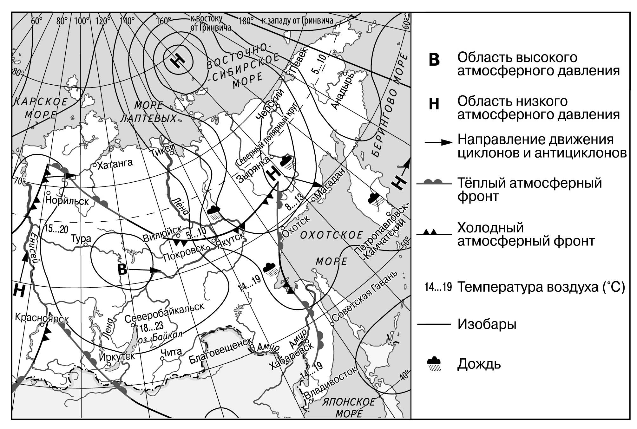
Какой из перечисленных населённых пунктов, показанных на карте, находится в зоне действия циклона?
- Северобайкальск
5
- Тура
- Охотск
- Благовещенск Ответ:
Карта погоды составлена на 8 июля. В каком из перечисленных городов, показанных на карте, на следующий день наиболее вероятно существенное похолодание?
- Покровск
6
- Вилюйск
- Иркутск
- Хабаровск Ответ: 
7
Определите, какой город – административный центр субъекта РФ, имеет географические координаты 58° с.ш. 56° в.д.

Ответ: .

Во время экскурсии учащиеся сделали схематическую зарисовку залегания горных пород на обрыве в карьере.
8
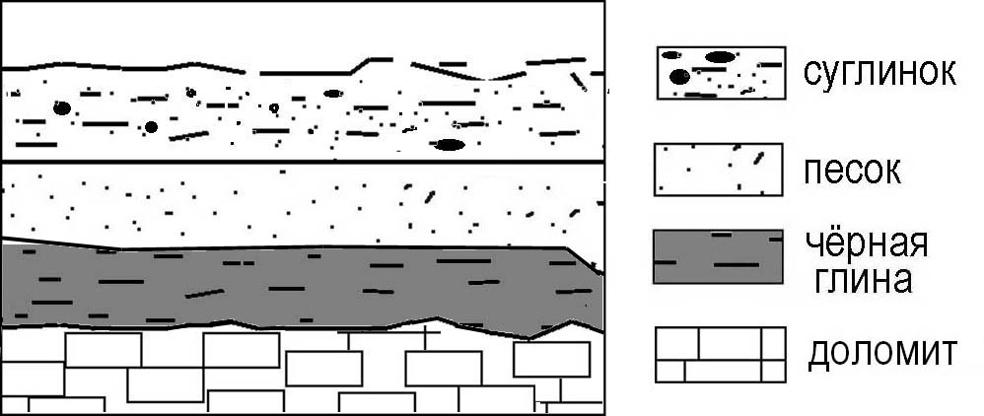

Расположите показанные на рисунке слои горных пород в порядке увеличения их возраста (от самого молодого до самого древнего). Запишите в таблицу получившуюся последовательность цифр.
- чёрная глина
- песок
- доломит Ответ:

3
Задания 9–12 выполняются с использованием приведённого ниже фрагмента топографической карты.
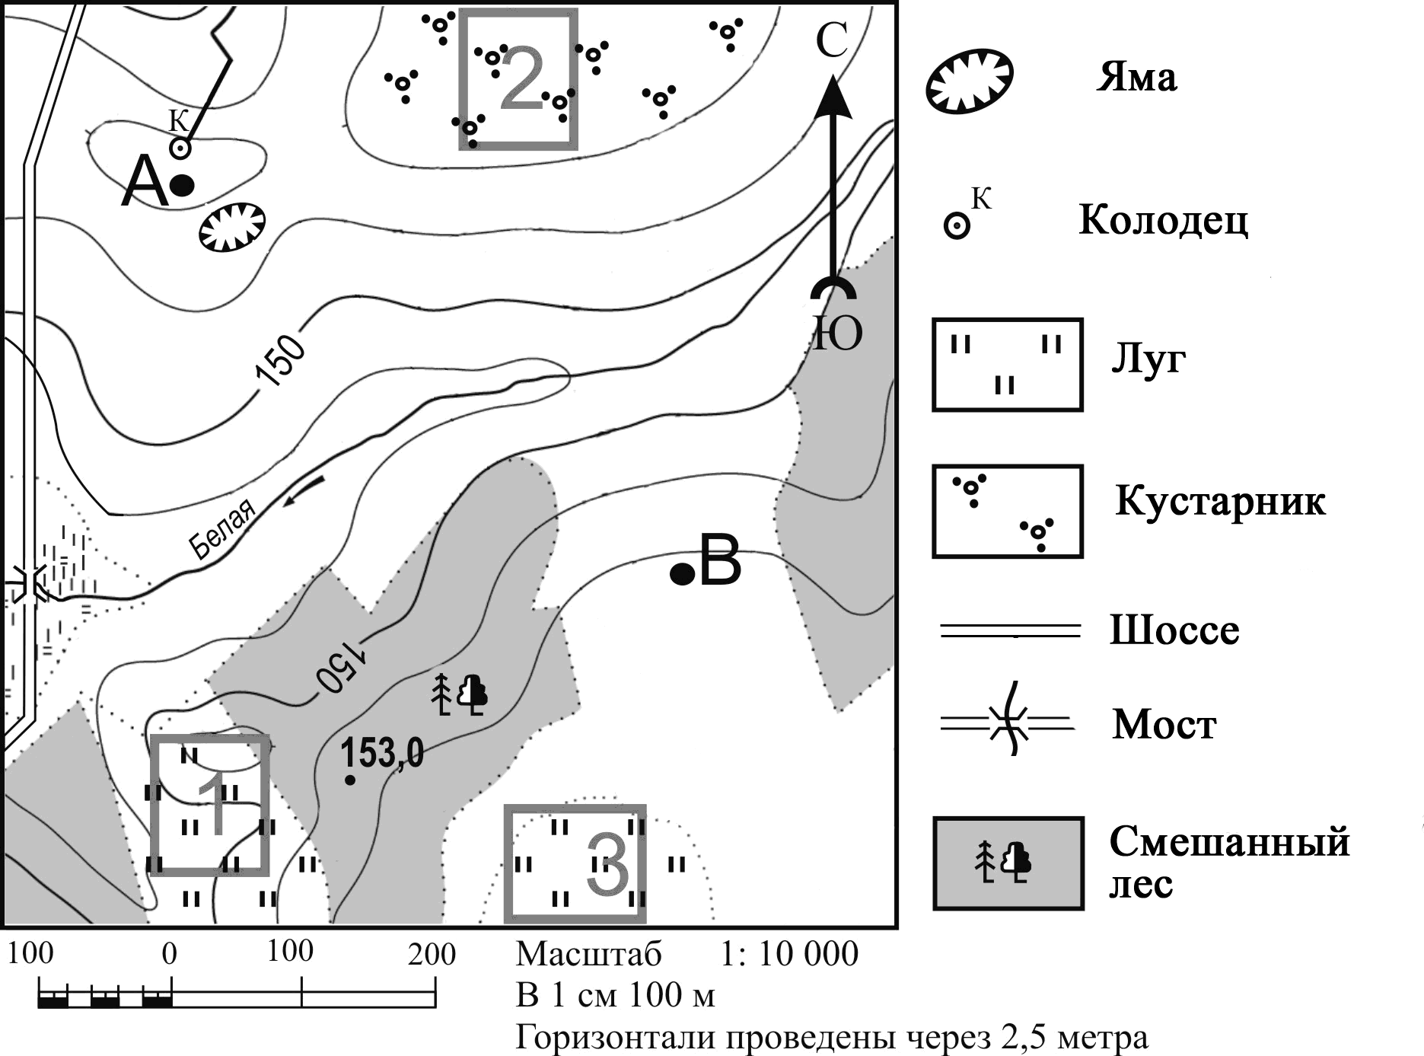
Определите по карте расстояние на местности по прямой от отметки с высотой 153,0 м до колодца. Измерение проводите между центрами условных знаков. Полученный результат округлите до десятков метров. Ответ запишите в виде числа.

Ответ: м.
9

Определите по карте, в каком направлении от моста через реку Белую находится точка с высотой 153,0 м.
10

Ответ: .
На рисунках представлены варианты профиля рельефа местности, построенные на основе карты по линии А – В разными учащимися. Какой из профилей построен верно?
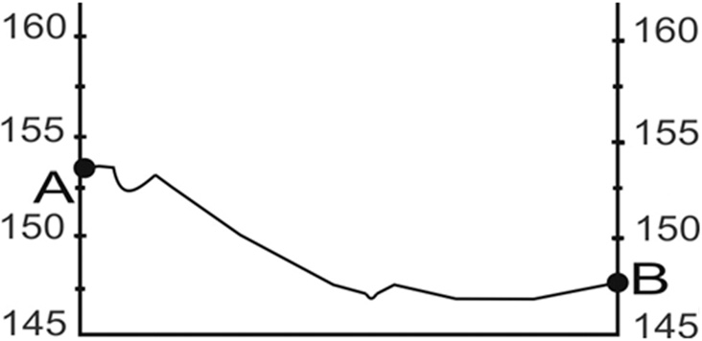
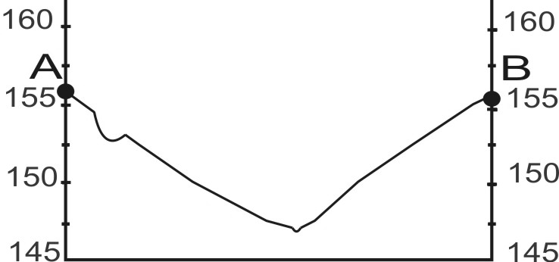
1) 3)
11

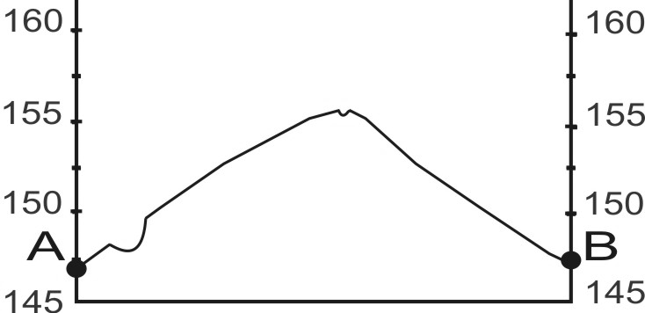
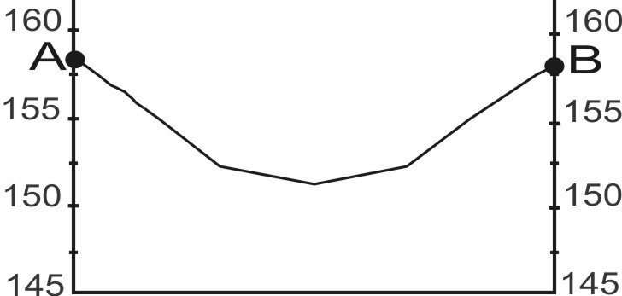
2) 4)

Ответ: 

Участники школьной футбольной секции выбирают место для игры в футбол. Определите, какой из участков, обозначенных на карте цифрами 1, 2 и 3, больше всего подходит для этого. Для обоснования Вашего ответа приведите два довода.
12
Ответ запишите на бланке ответов № 2, сначала указав номер задания.

Температура воздуха равна –5 °С, содержание водяного пара в нём 1,7 г/м³. Какова относительная влажность воздуха, если максимально возможное содержание водяного пара при такой температуре составляет 3,4 г/м³? Полученный результат округлите до целого числа.
13

Ответ: %.

Снежные лавины – одно из наиболее грозных и опасных природных явлений. В каких двух из перечисленных регионов России снежные лавины представляют наибольшую опасность? Запишите в таблицу цифры, под которыми указаны эти регионы.
14
- Калининградская область
- Республика Марий Эл
- Камчатский край
- Кабардино-Балкарская Республика
- Астраханская область Ответ:
Какие два из перечисленных видов деятельности служат примерами нерационального природопользования в зоне степей? Запишите в таблицу цифры, под которыми указаны выбранные примеры нерационального природопользования.
15
- капельное орошение
- распашка земель вдоль склонов
- комплексное использование добываемого сырья
- высаживание деревьев и кустарников на склонах оврагов
- строительство крупных животноводческих комплексов в поймах рек Ответ:

4
Задания 16, 17 выполняются с использованием приведённого ниже текста.
Школьники нашли в Интернете климатические данные для пунктов, расположенных в Европе на одной параллели, но на разных меридианах. Эти данные, полученные на местных метеостанциях в результате многолетних наблюдений, представлены в следующей таблице.

Пункт наблюдения | Географические координаты пункта наблюдения | Средняя  температура воздуха, °С |  | Атмосферные  осадки, норма, мм |  | Среднегодо- вое количество атмосферных осадков, мм
Пункт наблюдения | Географические координаты пункта наблюдения | январь | июль | январь | июль | Среднегодо- вое количество атмосферных осадков, мм
Шалон | 48° с.ш. 4° в.д. | +2,2 | +18,5 | 48 | 61 | 629
Мюнхен | 48° с.ш. 11° в.д. | +0,5 | +19,3 | 48 | 127 | 928
Кошице | 48° с.ш. 21° в.д. | –3,4 | +19,2 | 28 | 85 | 612
Черновцы | 48° с.ш. 26° в.д. | –4,9 | +19,1 | 27 | 94 | 632
Учащиеся проанализировали собранные данные для выявления зависимости между особенностями климата и географическим положением пункта. У всех учащихся выводы получились разные. Кто из них сделал верный вывод на основе представленных данных?
16
- Анастасия: «При удалении от Атлантического океана зимы становятся холоднее».
- Филипп: «При движении с запада на восток лето становится теплее».
- Диана: «Чем теплее зима, тем больше выпадает в это время года атмосферных осадков».
- Олег: «При удалении от Атлантического океана количество атмосферных осадков постепенно увеличивается».
Ответ:

В каком из перечисленных городов 22 декабря Солнце позже всего по московскому времени поднимется над горизонтом?
17
- Кошице
- Черновцы
- Мюнхен
- Шалон Ответ:

Проанализируйте климатограмму и определите, какой буквой на карте обозначен пункт, характеристики климата которого отражены в климатограмме.
5
18
t, °C Осадки, мм
Расположите регионы России в той последовательности, в которой их жители встречают Новый год. Запишите в таблицу получившуюся последовательность цифр.
- Новгородская область
19

30

20

10

0

-10
90 2) Свердловская область
3) Амурская область
 |  |  |  |  | 548
Я | Ф | М | А | М | И | И | А | С | О | Н | Д

60

Ответ:
30
Туристические фирмы разных регионов России разработали слоганы (рекламные лозунги) для привлечения туристов. Установите соответствие
20
0 между слоганами и регионами: к каждому элементу первого столбца
подберите соответствующий элемент из второго столбца.
СЛОГАНЫ РЕГИОНЫ

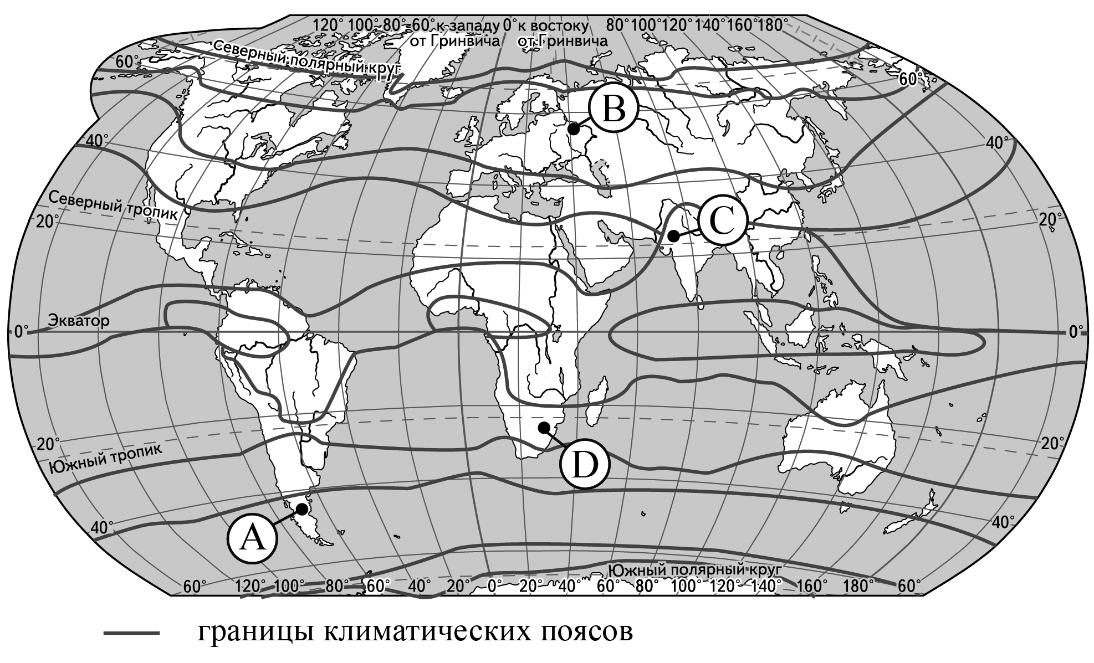
-20
А) Здесь вас ждут Музей янтаря, уникальные песчаные дюны и бесконечные пляжи!
Б) Живописные склоны Кавказского хребта, ледники, заповедные леса – всё это вы сможете увидеть сами, посетив наш регион!
А Б
- Челябинская область
- Калининградская область
- Республика Адыгея
- Псковская область

  - A 2) B 3) C 4) D

Ответ:
Запишите в таблицу выбранные цифры под соответствующими буквами. Ответ:

Определите страну по её краткому описанию.
21
Эта страна расположена на полуострове, имеет сухопутную границу с Россией. Её побережье омывается водами тёплого океанического течения. Рельеф преимущественно горный, береговая линия сильно изрезана. На территории страны расположена крайняя северная материковая точка Европы.

Ответ: .

В каких двух из приведённых высказываний содержится информация о воспроизводстве населения? Запишите в таблицу цифры, под которыми указаны выбранные высказывания.
22
- Снижение численности населения России в начале XXI в. было обусловлено превышением смертности над рождаемостью.
- В 2021 г. в большинстве регионов России наблюдалась естественная убыль населения.
- В составе населения России наблюдается превышение численности женщин старше 35 лет над численностью мужчин такого же возраста.
- В 2021 г. доля городского населения в общей численности населения России составляла примерно 75%.
- Передвижения населения внутри страны заметно влияют на динамику численности населения отдельных регионов России.

Ответ:

6
Задания 23 и 24 выполняются с использованием статистических данных.

Международная миграция в РФ в 2015–2018 гг. (человек)

Год | 2015 | 2016 | 2017 | 2018
Прибыло | 598 617 | 575 158 | 524 452 | 565 685
Выбыло | 353 233 | 313 210 | 377 155 | 440 831

В каком году из указанных в таблице было зафиксировано наименьшее число иммигрантов? Ответ запишите в виде числа.
23

Ответ: г.

Определите миграционный прирост населения в России в 2016 г. Ответ запишите в виде числа.
24

Ответ: человек(а).

В каких двух из перечисленных регионов России средняя плотность населения наибольшая? Запишите в таблицу цифры, под которыми указаны эти регионы.
25
- Республика Коми
- Забайкальский край
- Чукотский АО
- Калининградская область
- Свердловская область Ответ:

Расположите перечисленные ниже города в порядке увеличения в них численности населения. Запишите в таблицу получившуюся последовательность цифр.
7
26
- Псков
- Тольятти
- Екатеринбург Ответ:

Какие два из перечисленных городов России относятся к крупным центрам автомобилестроения? Запишите в таблицу цифры, под которыми указаны эти города.
27
- Череповец
- Петрозаводск
- Набережные Челны
- Нижний Новгород
- Тюмень Ответ:

Задания 28–30 выполняются с использованием приведённого ниже текста.

На Кубани запустили производство высокотехнологичных продуктов
На одном из ведущих перерабатывающих предприятий – Крахмальный завод «Гулькевичский», – открылась линия по изготовлению высокотехнологичных продуктов.
Мощность предприятия позволяет перерабатывать около 370 т зерна кукурузы в сутки. В перспективе планируется увеличить мощность до 700 т в сутки.
Крахмальный завод «Гулькевичский» был модернизирован в рамках реализации соглашения, подписанного в 2016 г. на инвестиционном форуме в одном из городов региона – Сочи. После реконструкции предприятие приступило к выпуску новых продуктов. Кроме производства крахмала из кукурузы, здесь налажено производство глютена из пшеницы. Продукция завода широко используется при производстве молочной и мясной продукции, кондитерских изделий и хлеба, а также при производстве детского питания – сухих молочных смесей и каш.
Определите, в каком субъекте РФ находится предприятие, о котором говорится в тексте.
28

Ответ: край.

К какой отрасли промышленности относятся указанные в тексте производства, на которых используется продукция Крахмального завода
29
«Гулькевичский»?
Ответ запишите на бланке ответов № 2, сначала указав номер задания.

Объясните, какая отрасль сельского хозяйства обеспечивает необходимым сырьём предприятие, о котором говорится в тексте.
30
Ответ запишите на бланке ответов № 2, сначала указав номер задания.

